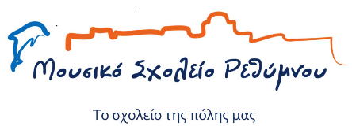Το Μουσικό Σχολείο Ρεθύμνου στο Σοβεράτο της Καλαβρίας στη Νότια Ιταλία

Οι καθηγήτριες του Μουσικού Σχολείου Ρεθύμνου Βενιανάκη Κρυσταλένια ΠΕ91.01/ΠΕ02, Σταυρουλάκη Αναστασία ΠΕ79.01, Τσαούσογλου Θεοδοσία ΠΕ79.01 και Χαλκιαδάκη Κυριακή ΠΕ79.01 ταξίδεψαν στο Σοβεράτο, περιοχή της Καλαβρίας στη Νότια Ιταλία την περίοδο **18 - 22 Νοεμβρίου** **2024** για να παρακολουθήσουν ένα σεμινάριο με θέμα **« Let’ s make inclusion at school»** του οργανισμού Jump Training Academy μέσα στο πλαίσιο του προγράμματος Erasmus+ KA122 του Μουσικού Σχολείου Ρεθύμνου με τίτλο **«Ένα σχολείο για όλους: καινοτόμες προσεγγίσεις στην ψηφιακή εποχή»** και κωδικό 2023–1-EL01–KA122–SCH–000133234.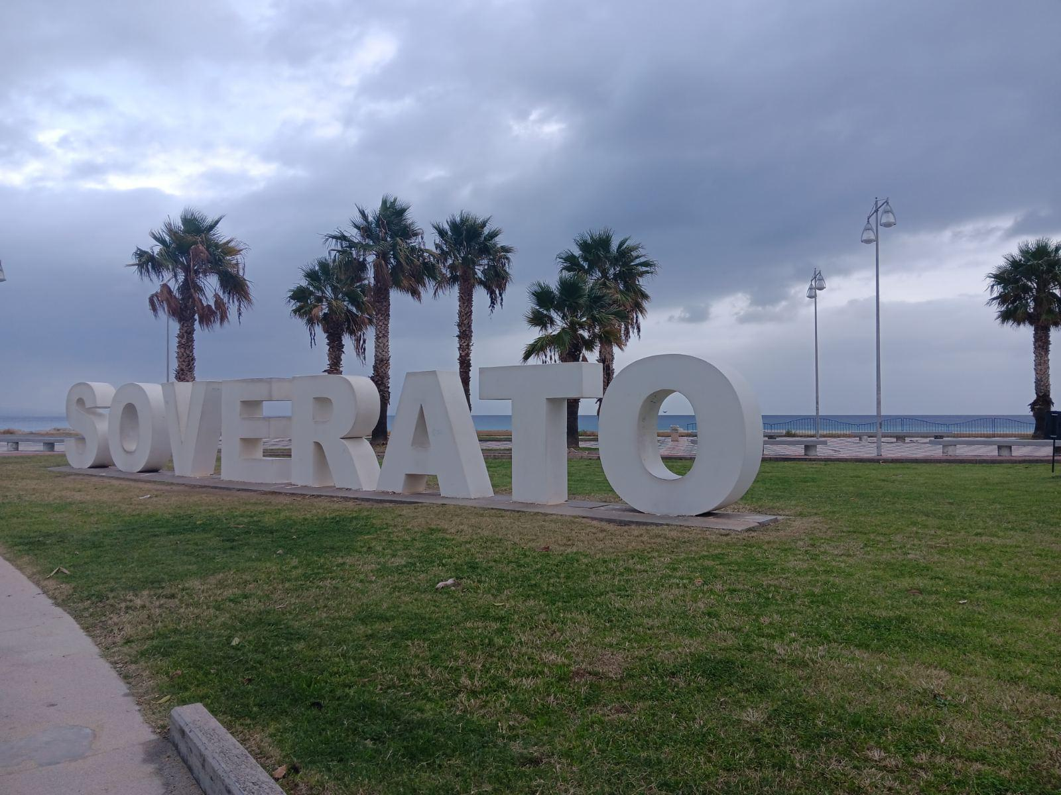

Αντικείμενο του σεμιναρίου ήταν **η βαθύτερη κατανόηση και προώθηση της ιδέας της συμπερίληψης και της ανάγκης ενός πιο συμπεριληπτικού σχολείου, όπου όλοι οι μαθητές θα μπορούν να αξιοποιήσουν τις δυνατότητες τους. Η βάση της ιδέας αυτής είναι να περιλαμβάνονται στο ίδιο σχολικό πλαίσιο τόσο οι μαθητές τυπικής ανάπτυξης όσο και οι μαθητές οι οποίοι με κάποιο τρόπο αντιμετωπίζουν διάφορες και διαφορετικές μαθησιακές δυσκολίες**.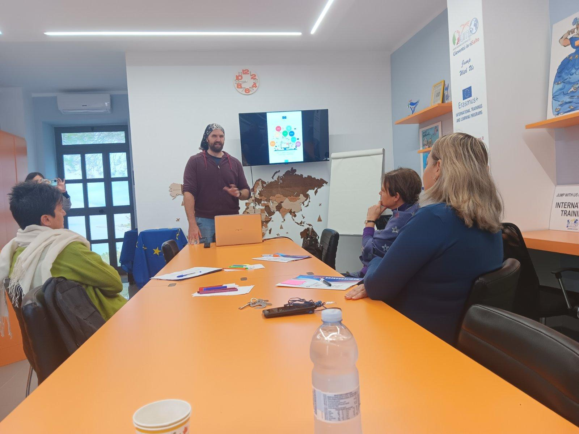

Οι μέθοδοι διδασκαλίας στις οποίες επικεντρώθηκε το σεμινάριο αφορούσαν **στη μη τυπική εκπαίδευση** **(non formal education)** και στα οφέλη της, αντιπαραβάλλοντας ταυτόχρονα και τις άλλες μορφές εκπαίδευσης, την τυπική και την άτυπη (formal και informal education). Πιο συγκεκριμένα, **μέσα από υπαίθριες δραστηριότητες κυρίως (outdoor activities )** αλλά και διαδικασίες **μάθησης μέσω της διερεύνησης (inquiry based learning)** αναδείχθηκε ο εκπαιδευτικός και μαθησιακός «πλούτος» που πηγάζει από τέτοιου είδους δημιουργικές, αποτελεσματικές και άκρως αναγκαίες πρακτικές, έτσι ώστε να επιτευχθεί **ένα φιλόξενο περιβάλλον για όλους τους μαθητές, χωρίς διακρίσεις και αποκλεισμούς**. Μέσα από αυτές τις προσεγγίσεις όλοι μπορούν να έρθουν σε **επαφή με τη διαφορετικότητα,** να αναπτύξουν την έννοια **της ενσυναίσθησης** και της **αλληλοβοήθειας** μεταξύ τους, να γίνουν **πιο υπεύθυνοι**, **με σεβασμό στους προσωπικούς ρυθμούς του άλλου** καθώς και να εξασκηθούν στη **δυνατότητα διερεύνησης, σχεδίασης και παραγωγής πρωτότυπων ιδεών και στην ανάπτυξη κριτικής σκέψης**. 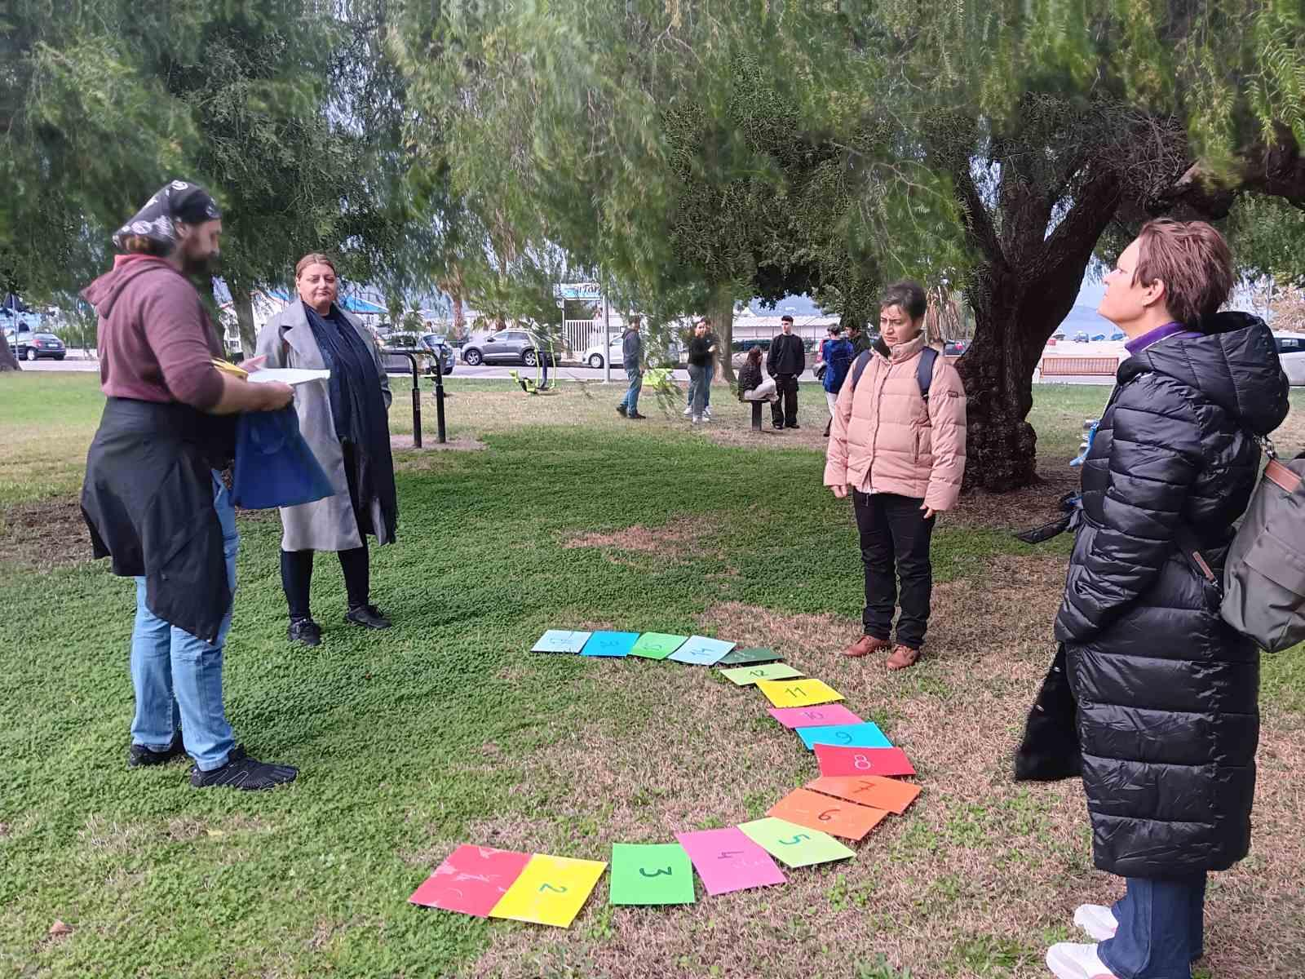

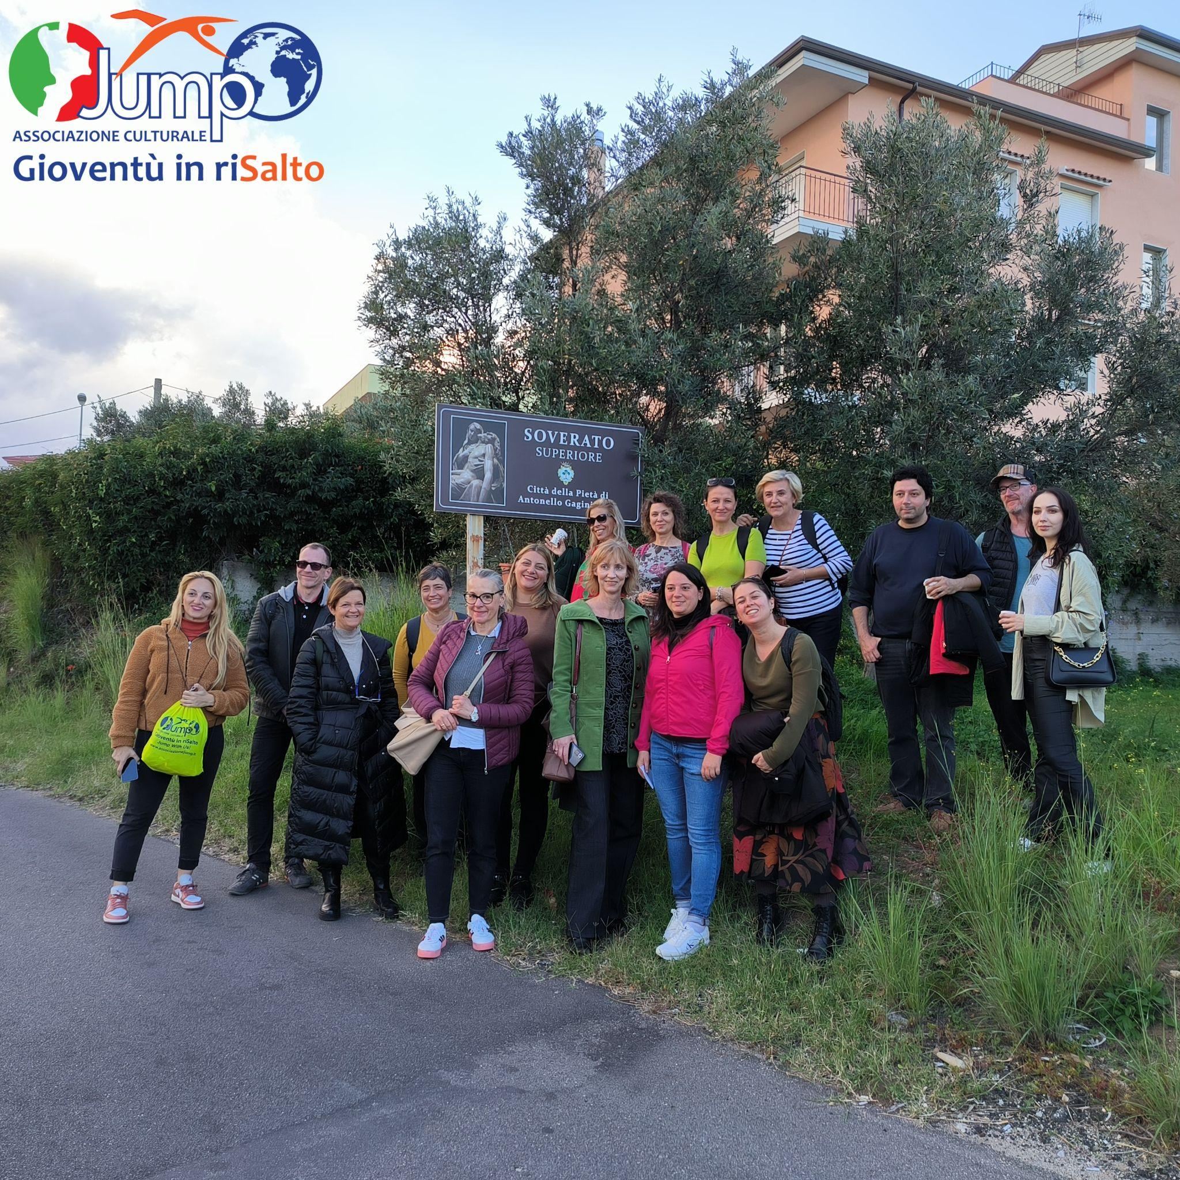Στο πλαίσιο των δράσεων αυτών, οι συμμετέχουσες στην κινητικότητα μαζί με συναδέλφους από άλλες χώρες (Γερμανία και Ρουμανία), είχαν την ευκαιρία να γνωρίσουν αυτόν τον ήρεμο και ειδυλλιακό προορισμό της Καλαβρίας, με τον όμορφο πεζόδρομο, τα μικρά μαγαζιά με τα τοπικά προϊόντα, το χαρακτηριστικό σύμβολο του ιππόκαμπου στο κέντρο και τα υπέροχα νερά του Ιονίου που είναι ο ορισμός του γαλάζιου.

Επίσης, έμαθαν την ιστορία του τόπου, με την επίσκεψη στο **«παλιό» Σοβεράτο**

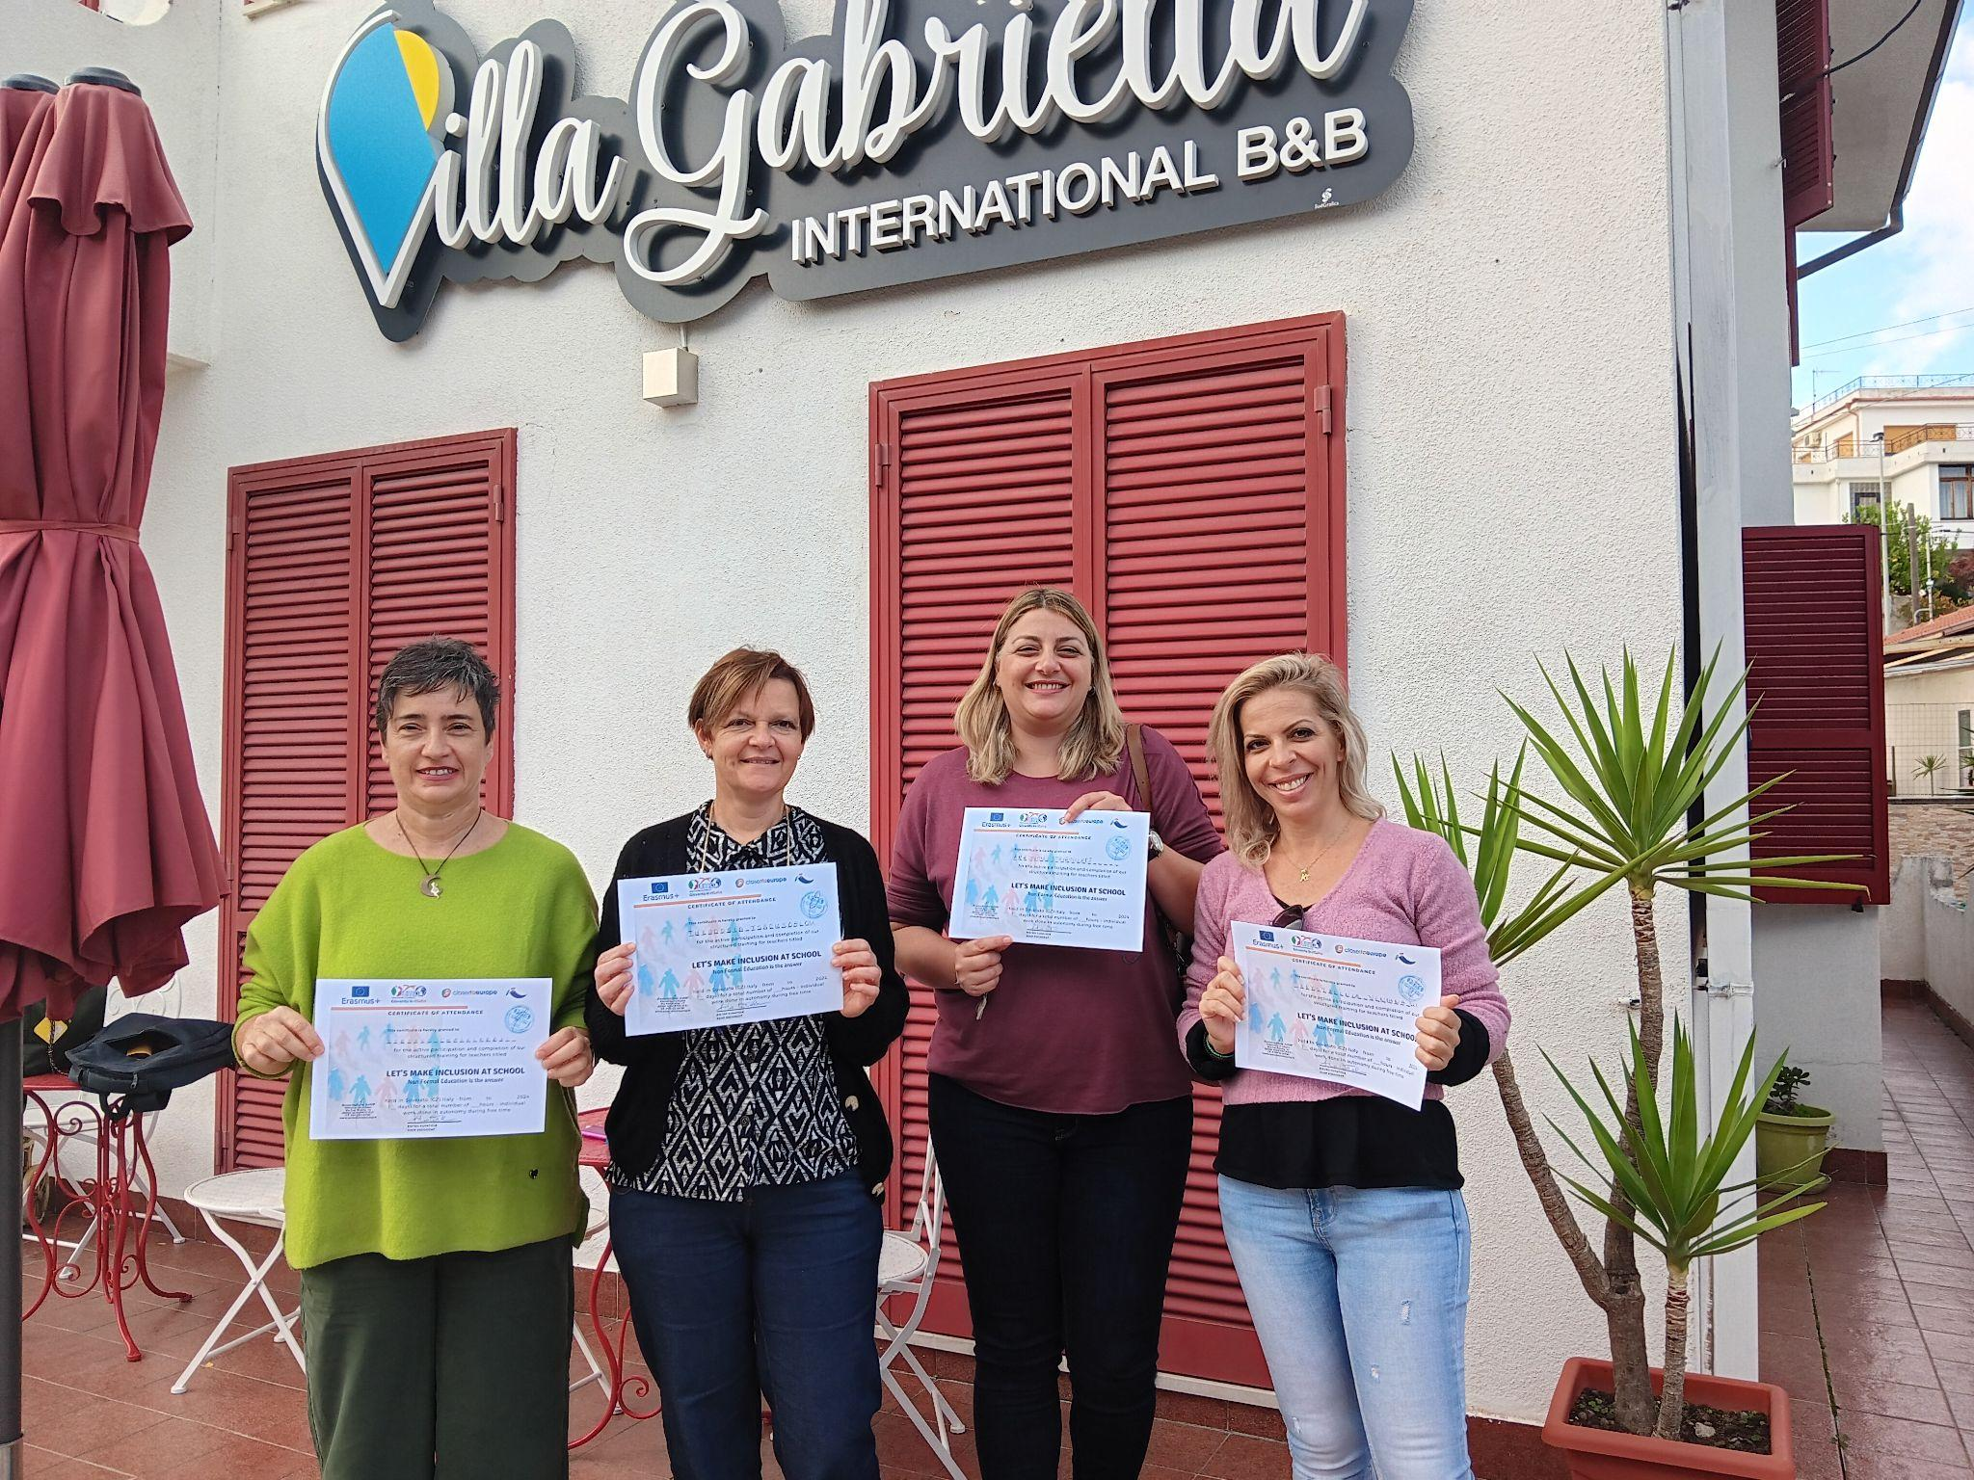**(Soverato Superiore)**, όπου η αίσθηση γίνεται άκρως παραδοσιακή και προσφέρει μια ιδιαίτερη εικόνα Ιταλικού Νότου, θαύμασαν την ιστορική **εκκλησία Chiesa di Maria Santissima Adolorata και το γλυπτό Pieta A Gagini του Antonello Gagini** μαθητή του Michelangelo και εντυπωσιάστηκαν με **το χωριό Davoli** που βρίσκεται σε κοντινή απόσταση από το Σοβεράτο και είναι ένα υπαίθριο μουσείο με μεγάλη ιστορική, πολιτιστική και καλλιτεχνική κληρονομιά.

 